Paraná, 10 de mayo del 2022

Sres. Padres y/o Adulto Responsable:

Por la presente se les comunica que su hijo/a RACEDO MILENA SOLEDAD D.N.I. Nº 48.401.825, de 3° AÑO “B” – TURNO TARDE – CICLO BASICO COMUN ha alcanzado las 10 (diez) inasistencias; por tal motivo se les notifica dicha situación, de acuerdo a lo normado en la Resol. 1770 del C.G.E., de fecha 31 de mayo de 2011.

DETALLE DE LAS INASISTENCIAS AL DIA DE LA FECHA:

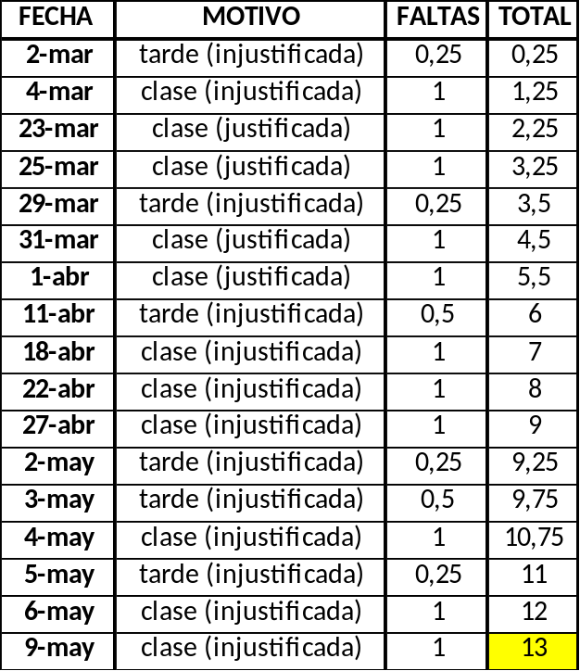

Atentamente.
La Rectoría.

Firma adulto responsable
D.N.I
Aclaración

